

《计算机网络基础》
实验报告

实验名称： | 实验2：以太网帧生成

学院(中心)： | 计算机与信息工程学院
学生学号： | 2410705312
学生姓名： | 朱毅城
所在专业： | 24软件3班
指导教师： | 陈仁
实验成绩：

2026年4月3日

实验目的
(1) 掌握 Wireshark 软件的使用。
(2) 通过 Wireshark 执行基本的协议数据单元（PDU）捕获。
(3) 通过 Wireshark 捕获、嗅探文件传输协议（FTP）密码。

实验条件
安装好 Windows 2016 Server 操作系统和 Wireshark 的计算机。要捕获 PDU，必须有效地连接到网络且运行 Wireshark。

实验步骤和结果分析
- 掌握Wireshark软件的使用
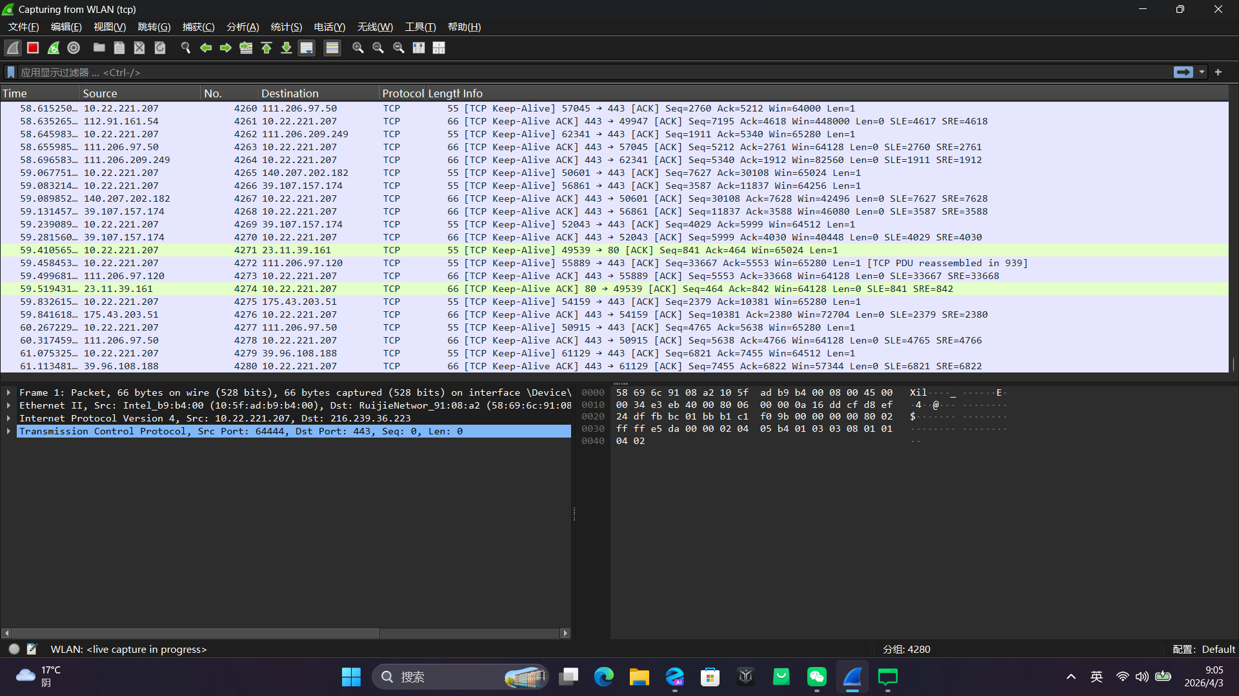
3.1 掌握Wireshark软件的使用
(2)抓包
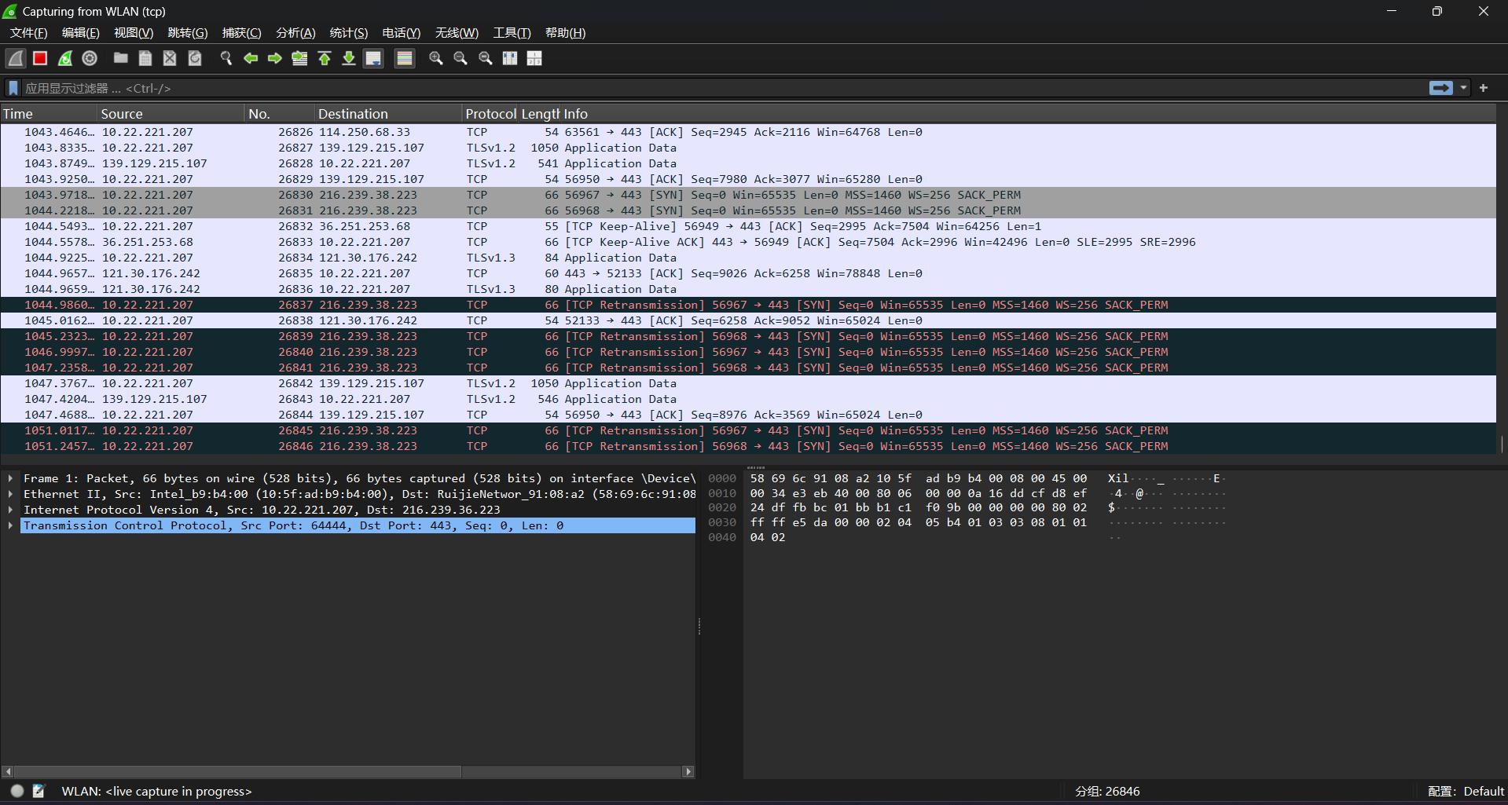
  - 抓包
(3)通过Wireshark嗅探文件传输协议(FTP)密码
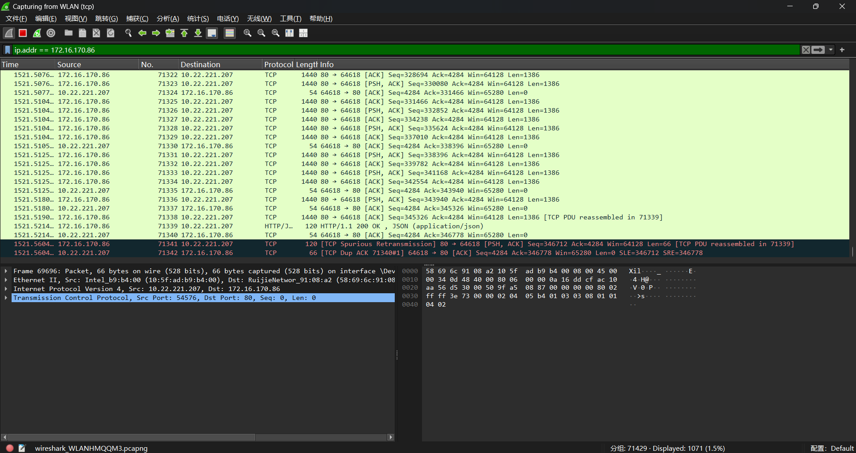
3.3通过Wireshark嗅探文件传输协议(FTP)密码
(4)捕获并分析以太网帧
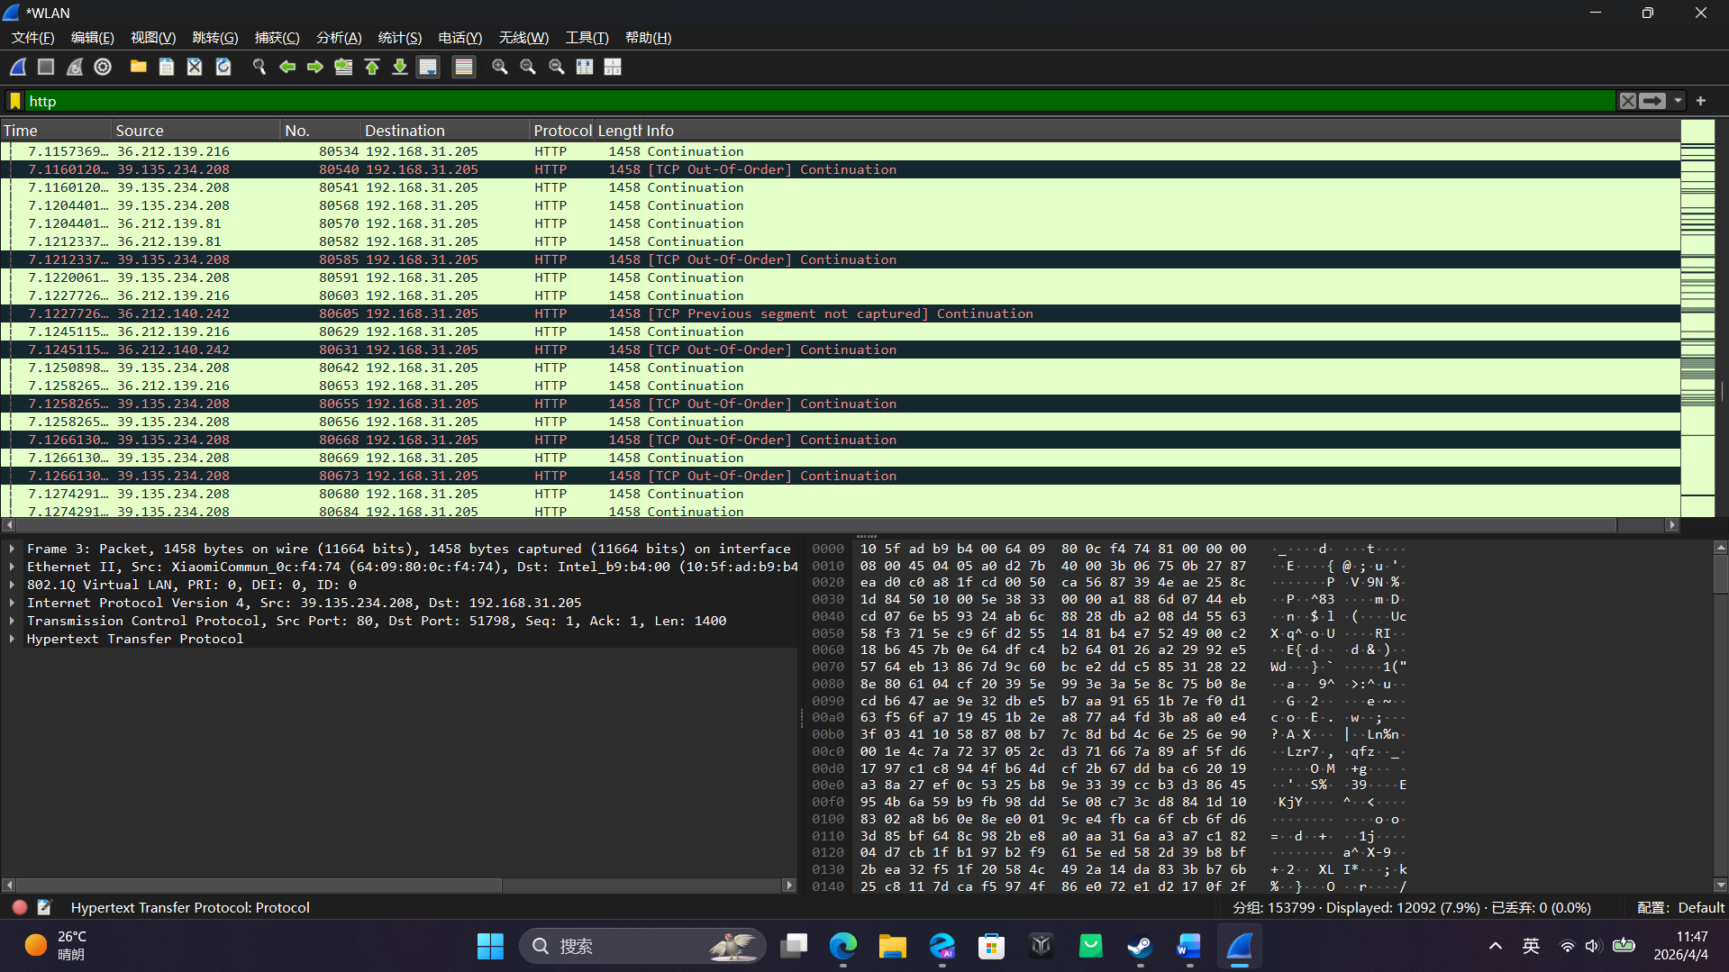
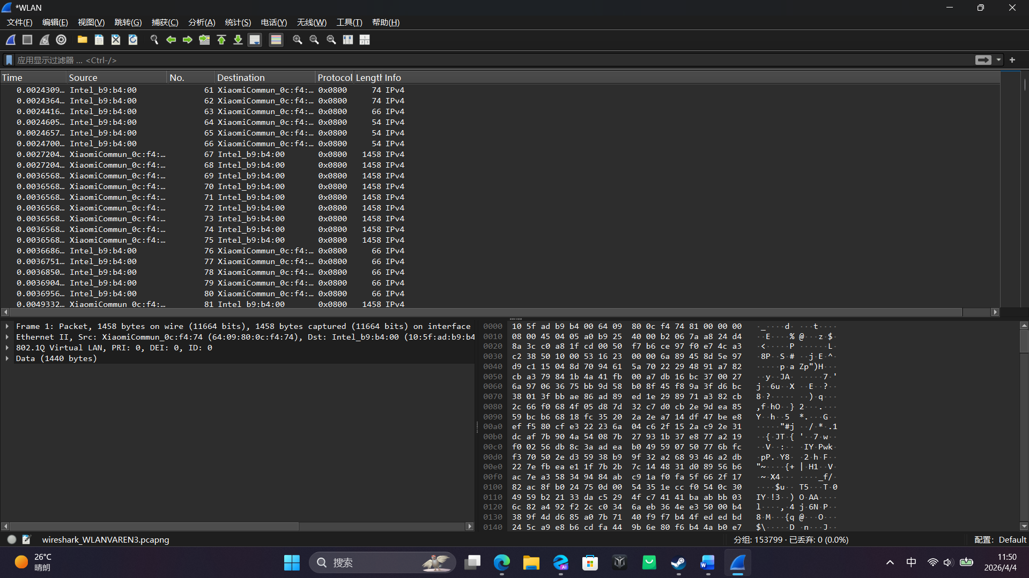
3.4捕获并分析以太网帧

思考题
(1) Wireshark 的常用功能有哪些？
网络数据包捕获：这是核心基础功能，支持有线、无线、虚拟网卡等多种网络接口的实时抓包，可通过捕获过滤器提前筛选流量，仅抓取目标协议、端口、IP 的数据包，减少冗余数据。
数据包精准过滤与检索：提供功能强大的显示过滤器，支持通过协议、IP 地址、端口、数据包特征、关键字等多维度精准筛选流量；同时支持全文检索，快速定位包含目标内容（如账号、口令）的数据包。
全层级协议解析与解码：支持上千种网络协议的深度解析，覆盖从数据链路层（以太网）、网络层（IP/ARP）、传输层（TCP/UDP）到应用层（HTTP/FTP/SMB 等）的完整网络层级，可将二进制的数据包转换为可读的字段与内容，清晰展示协议交互细节。
网络会话追踪与还原：支持 TCP 流、HTTP 流、SSL 流等会话追踪功能，可将同一会话的所有数据包拼接整合，还原完整的网络交互过程（如 FTP 登录全过程、HTTP 网页请求内容），是嗅探明文数据、排查会话故障的核心功能。
流量统计与网络诊断：内置丰富的统计功能，包括会话统计、协议分层统计、IO 流量图表、吞吐量分析等；同时提供专家信息面板，可自动识别并标记网络异常（如 TCP 重传、丢包、重复 ACK、连接异常），快速定位网络故障。
数据包管理与二次分析：支持将捕获的流量保存为 pcap/pcapng 等标准格式，方便存档、回溯与共享；同时支持导入外部抓包文件，支持数据包的标记、导出、切片等操作，满足离线分析、取证等需求。
安全审计与攻防验证：可用于嗅探明文协议的账号口令、检测网络攻击行为（如 ARP 欺骗、端口扫描、恶意连接）、验证防火墙 / 安全策略的有效性，是网络安全实验、攻防演练的常用工具。
(2) 如何捕获 http 数据包和 smb 数据包？
一、捕获 HTTP 数据包
HTTP 协议默认使用 TCP 80 端口，是明文应用层协议。
捕获时直接过滤（减少冗余流量）
打开 Wireshark → 点击「捕获」→「选项」，选中目标网卡，在「捕获过滤器」中输入规则 tcp port 80，点击开始捕获。此时 Wireshark 只会抓取 80 端口的 TCP 流量，即 HTTP 相关数据包，后续执行浏览器访问 HTTP 网站等操作，即可捕获到目标 HTTP 包。
全量捕获后精准筛选（实验最常用）
先选中网卡启动全量捕获，执行产生 HTTP 流量的操作（如访问 HTTP 网站），停止捕获后，在 Wireshark 顶部的显示过滤器输入框中，输入规则 http 并回车，即可筛选出所有 HTTP 协议的数据包；
补充精准过滤规则：
筛选 GET 请求：http.request.method == "GET"
筛选 POST 请求：http.request.method == "POST"
二、捕获 SMB 数据包
SMB（服务器消息块）是 Windows 文件共享的核心协议，主流版本为 SMB2/SMB3，默认使用 TCP 445 端口，老版本兼容 TCP 139 端口（NetBIOS）。
捕获时直接过滤
打开捕获选项，选中目标网卡，在「捕获过滤器」中输入规则 tcp port 445 or tcp port 139，启动捕获，此时仅抓取 SMB 相关端口的流量，后续访问 Windows 共享文件夹等操作，即可捕获到 SMB 数据包。
全量捕获后精准筛选
先启动全量捕获，执行产生 SMB 流量的操作（如访问\\IP地址\共享文件夹），停止捕获后，在显示过滤器中输入规则：
兼容所有 SMB 版本：smb || smb2
仅筛选主流 SMB2/3 版本：smb2
输入后回车，即可筛选出所有 SMB 协议的数据包。
(3) 如果使FTP软件（例如 CuteFTP 和 LeapFTP 等登录 ftp://10.0.133.18，还能捕获到FTP的登录密码吗？
默认情况下，依然可以通过 Wireshark 捕获到 FTP 的登录账号和密码。

心得体会
本次 Wireshark 网络抓包与协议分析实验，让我完成了网络协议理论知识到实操落地的完整闭环，不仅熟练掌握了专业抓包工具的使用方法，更对 TCP/IP 网络模型的底层逻辑、网络协议的交互规则，以及网络安全的核心风险形成了深刻、具象的认知，收获颇丰。

教师评分

